Тэма: “Звонкія і глухія зычныя гукі. Іх абазначэнне на пісьме”

Мэты:
- устанавіць адпаведнасць паміж паняццямі “парныя звонкія і глухія зычныя гукі” ў беларускай мове і “парные звонкие и глухие согласные” ў рускай мове, іх адрозненні ў вылучэнні парных па звонкасці і глухасці зычных у рускай і беларускай мовах, засвойваць пары па звонкасці і глухасці ў беларускай мове, назіраць за іх вымаўленнем і абазначэннем на пісьме;
- развіваць фанематычны слых, памяць, пашыраць слоўнікавы запас вучняў;
- выхоўваць любоў і павагу да маці.

Абсталяванне: Свірыдзенка, В. І. Беларуская мова: вучэб. дапам. для 2-га кл. агульнаадукац. устаноў з рус. мовай навучання. У 2 ч. Ч. 2 / В. І. Свірыдзенка . – Мінск : Нац. ін-т адукацыі, 2015. – 120 с.: іл.; карткі “парныя звонкія і глухія зычныя гукі”; карткі “няпарныя звонкія і глухія зычныя гукі”; карткі для самастойнай работы; малюнкі кветка, сонейка, павука, маланкі, матылька, хмаркі, усмешкі, малюнак брамы.

Ход урока:

- Арганізацыйны момант.

– Сядайце, калі ласка!
Сёння вас чакае казка!

- Праверка дамашняга задання.

Практ. 60, стар. 35.
– Прачытайце верш. Назавіце спачатку словы з цвёрдым гукам [ц] (моцны, пацалунак), а потым з мяккім гукам [ц’]. (пацешка)

- Чыстапісанне.

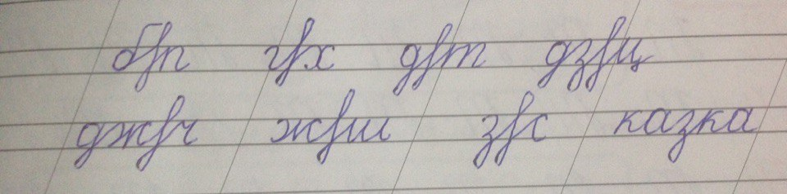

– Паглядзіце на дошку. Якія літары вы бачыце на першым радку? (б, п, г, х, д, т, дз, ц)
– Запішыце першы радок у сшытак.
– Запішыце другі радок у сшытак. Якое слова запісана на дошцы? (казка)
– Складзіце сказ з гэтым словам.

- Паведамленне новай тэмы ўрока.

– Тэма нашага ўрока – “Звонкія i глухія зычныя. Іх абазначэнне на пісьме”.

– Нагадайце мне, якія зычныя гукі ў рускай мове з’яўляюцца звонкімі? (гэта зычныя гукі, якія вымаўляюцца з голасам і шумам). Назавіце прыклады звонкіх зычных гукаў у рускай мове.

– Успомніце некалькі рускіх слоў з гэтымі гукамі.

– А якія зычныя гукі з’яўляюцца глухімі? (якія вымаўляюцца толькі з шумам) Назавіце прыклады.

– Успомніце некалькі рускіх слоў з глухімі зычнымі гукамі.

– Якія пары звонкіх і глухіх зычных вы ведаеце у рускай мове? (б-п, в-ф, г-к, д-т, з-с, ж-ш, б’-п’, в’-ф’, г’-к’, д’-т’, з’-с’) Якімі літарамі яны абазначаюцца? (пары літар запісваюцца на дошцы).

– Паглядзіце на дошку (карткі з парнымі звонкімі і глухімі зычнымі), якія літары мы бачым? Гэтыя пары літар абазначаюць пары гукаў па звонкасці і глухасці. Якія гукі абазначае пара літар ж-ш? (ж-ш) Якія дж-ч? (дж-ч) Якія дз-ц? (дз’-ц’) Якія б-п? (б-п, б’-п’) Якія г-х? (г-х, г’-х’) Якія д-т? (д-т) Якія з-с? (з-с, з’-с’)

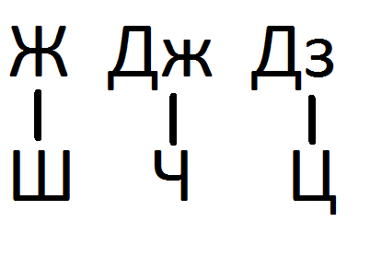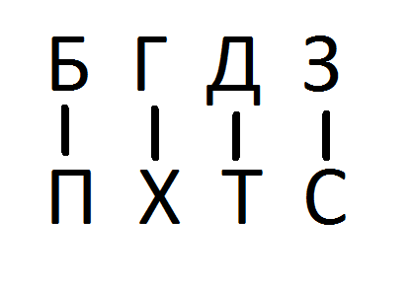
– Параўнайце пары ў рускай і беларускай мовах. Якіх пар няма у рускай мове? (дж-ч, дз’-ц’, г-х, г’-х’) А якіх нама у беларускай мове? (в-ф, в’-ф’, г-к, г’-к’)

– Засталіся гукі, якія не маюць пары (карткі з няпарнымі тычнымі гукамі), назавем іх. (к-к’, ц, ф-ф’, л-л’, н-н’, в-в’, м-м’, р, ў)
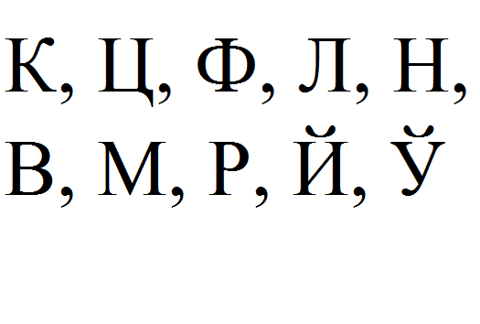
- Работа над новым матэрыялам.

1. Практ. 61. стар 36. (вусна)
– Паслухайце словы. Прачытайце першую пару слоў. (борт-порт)
– Назавіце зычны гук у пачатку першага слова. (б)
– Як ён вымаўляецца? (звонка, цвёрда)
– Назавіце першы гук другога слова? (п – глухі, цвёрды)
– Наступная пара? (зала-сала)
– Як вымаўляецца першы гук першага слова,? (звонка і цвёрда)
– А другога? (глуха і цвёрда)
– Прачытайце правіла на старонцы 36.

2. Практ. 62, стар. 37.
– Разгледзьце стужку гукаў. Назавіце звонкія зычныя гукі. (б-б’, г-г’, д, дз’, з-з’, дж, ж)
– Назавіце глухія зычныя гукі. (п-п’, х-х’, т-ц’, с-с’, ш-ч)
– Назавіце пары звонкіх і глухіх зычных. (б-п, б’-п’, г-х, г’-х’, д-т, дз’-ц’, з-с, з’-с’, ж-ш, дж-ч)
– А зараз я буду называць гук, а вы яго пару.

3.Практ. 63, стар. 37.
– Змяніце ў пачатку слоў звонкія гукі на парныя глухія. Запішыце словы. Падкрэсліце літары. якія абазначаюць глухія гукі ў пачатку слоў.
– Прачытайце першае слова. Назавіце першы гук у слове (б’)
– Паглядзіце на стужку, назавіце пару гэтага гука. (п’)
– Змяніце слова. (піць)
– Выйдзі да дошкі і запішы пару слоў. Астатнія пішуць ў сшытак.
– Паглядзіце на малюнак, што гэта? (ворота)
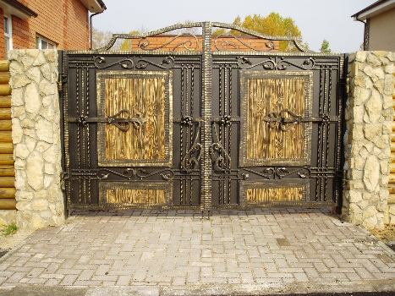
– А па-беларуску ворота – гэта брама.
– Паставім націск у слове брАма.
– Давайце падзелім слова на склады бра-ма. Колькі складоў у гэтым слове? (2)
– На які склад падае націск? (першы)
– Ці есць у гэтым слове гукі, якія мы сёння вывучаем? (ёсць) Які гэта гук? (б) А якая яго пара? (п)

- Фізкультхвілінка.

Наша сонейка свеціць вельмі ярка, на яго нельга глядзець. (Моцна заплюшчыць вочы.)
А вось сонейка закрыла хмарка. (Дзеці адкрываюць вочы. Паўтарыць некалькі разоў)
А давайце ўсе ж такі паглядзім на сонейка, хутка-хутка міргаючы.

- Замацаванне.

1. Работа ў парах.

Практ. 64, стар. 37
– Прачытайце сказы. Вам патрэбна знайці пары звонкіх-глухіх гукаў.
– Групы первага раду знаходзят гукі ў першым сказе, 2 – у 2, 3 – у 3.
– Пары першага рада, якія словы выпісалі вы? (Глеб – хлеб)
– Пары другога рада, якія словы выпісалі вы? (дзень – цень)
– Трэцяга? (бліска – пліска)
– Запішыце ўсе пары слоў у сшытак.

2. Калектыўная работа

Практ. 65, стар. 38

– Паслухайце верш. Якое свята мы адзначаем у пачатку вясны? (8 сакавіка)
– Чаму вясна ў Надзі атрымалася падобнай да матулі? (тамушта яна любіць сваю маму)
– Спішыце першы сказ. Якія гукі абазначаюць выдзеленыя літары? Назавіце парныя ім звонкія або глухія зычныя гукі. (дз’ –ц’, б-п, с-з, г-х, ж-ш, т-д)
– Паглядзіце на дошку, якое слова запісана? (маці)
– Якія малюнкі? (сонейка, хмарка, кветка, маланка, павук, вусны, бабочка)
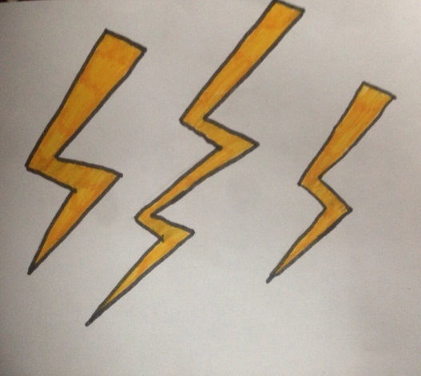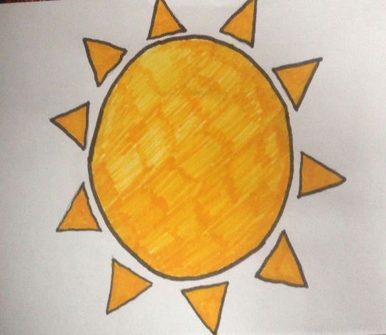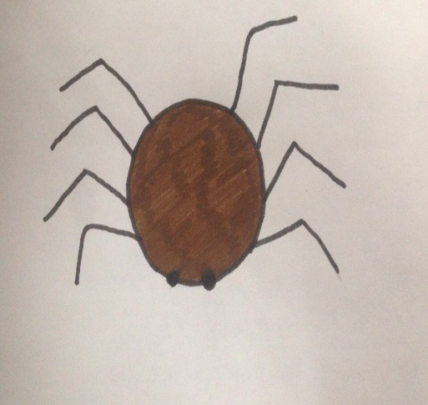
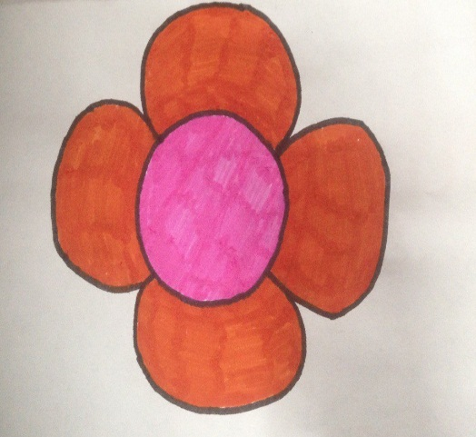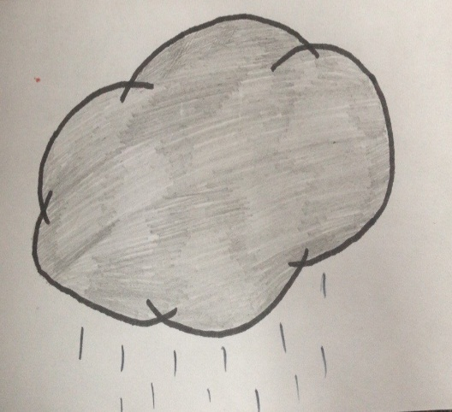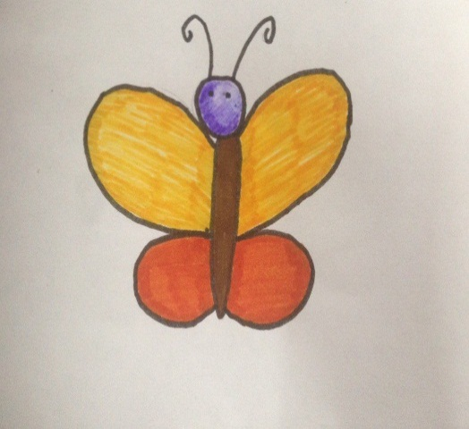
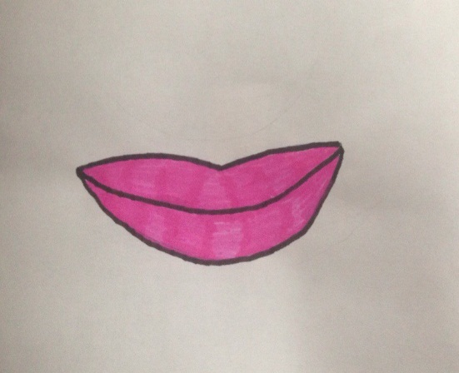

– А калі у нас добра настрой, ці нам весела, на твары з’яўляецца?.. (улыбка)
– Па-беларуску усмешка.
– А бабочка – матылёк.
– Якія вам прыходзяць на памяць словы, пачуцці, калі вы чуеце слова маці?
– Паглядзіце на малюнкі, якія можна суаднесці з маці? (кветка, сонейка, усмешка)
– Каця, ідзі да дошкі і пераклей малюнкі, якія, па тваім меркаванні, суадносяцца з маці.
– Прачытайце словы з верша, якія дапамагаюць апісаць Надзіну маму.
– Як вы лічыце, у вашай мамы мілая ўсмешка? А ў вашай маці чароўныя вочы? А можа ў вашай маці ёсць вяснушкі?
– Хто зможа апісаць свою маці па-беларуску?

3. Самастойная работа.

Гульня «Здагадайся сам”.
– Вам трэба ўставіць парныя звонкія і глухія літары так, каб атрымаліся пары слоў.

Ж ДЖ Дз Г
Ш Ч Ц Х
…ень | …ыта | …ождж | …од
…ень | …ыта | но… | …од
(дзень – цень, жыта – шыта, дождж –нож, год – ход)
– Давайце праверым, якія словы ў вас атрымаліся.

- Вынікі ўрока.

– Над якой тэмай мы сёння працавалі? (Звонкія і глухія зычныя гукі. Іх абазначэнне на пісьме)
– Назавіце парныя зычныя гукi. (ж-ш, дж-ч, дз’-ц’, б-п, б’-п’, г-х, г’-х’, д-т, з-с, з’-с’)
– Якіх пар няма ў рускай мове? (дж-ч, дз’-ц’, г-х, г’-х’)
– А якіх нама ў беларускай мове? (в-ф, в’-ф’, г-к, г’-к’)
– Якія зычныя не маюць пары? (к-к’, ц, ф-ф’, л-л’, н-н’, в-в’, м-м’, р, ў)
– З якімі новымі словамі пазнаёміліся? (брама, матыль, усмешка)
– Якія словы мы суадносілі з маці? (кветка, сонейка …)

- Рэфлексія.

– Чаму навучыліся на ўроку?
– Што больш за ўсё спадабалася?
– Што лепш за ўсё атрымалася?

- Дамашняе заданне.

Практ. 67, стар. 39.

